Національний університет “Львівська політехніка”

Кафедра ІКТА

Звіт

про виконання лабораторної роботи №3

“Вивчення процесів заряджання і розряджання конденсатора через опір”

Виконав

студент групи ПЗ-11

Снісар Владислав Ігорович

Перевірив

Кошуба Андрій Іванович

Львів 2022

Мета роботи: вивчення процесів заряджання і розряджання конденсатора через опір.

Прилади і обладнання: Конденсатор, опір, мікроамперметр, вольтметр і секундомір.

Таблиці результатів вимірювання:

|  |  |  |  |  |  |
| --- | --- | --- | --- | --- | --- |
| t, c | $$I_{з} ⋅ {10}^{−6}A$$ | $$I_{p} ⋅ {10}^{−6}A$$ | $$q_{з} ⋅ {10}^{−6}Кл$$ | $$q_{p} ⋅ {10}^{−6}Кл$$ | $$\ln\left(\frac{I_{0}}{I_{p}}\right)$$ |
| 0 | 65 | 58 | 0 | 210 | 0 |
| 3 | 40 | 35 | 3.8 | 126.7 | 0.5 |
| 6 | 20 | 19 | 6.9 | 68.8 | 1.1 |
| 9 | 10 | 9.5 | 8.5 | 34.4 | 1.8 |
| 12 | 7 | 5.5 | 8.9 | 19.9 | 2.4 |
| 15 | 4 | 4 | 9.4 | 14.5 | 2.7 |
| 18 | 3 | 2.5 | 9.5 | 9.1 | 3.1 |
| 21 | 2.5 | 1 | 9.6 | 3.6 | 4.1 |
| 24 | 1.5 | 0.5 | 9.8 | 1.8 | 4.8 |
| 27 | 1 | 0.25 | 9.8 | 0.9 | 5.4 |
| 30 | 0.5 | 0 | 9.9 | 0 | - |

|  |  |  |  |  |  |
| --- | --- | --- | --- | --- | --- |
|  |  |  |  |  |  |
| 23 | 26 | 10 | 5.06 | 506 | 5,2 |

$$δR = \left(\frac{∆t}{t}+\frac{∆C}{C}\right)⋅100\% = \left(\frac{0.01}{5.06}+\frac{0.5}{10}\right)⋅100\% = 5.2\%$$

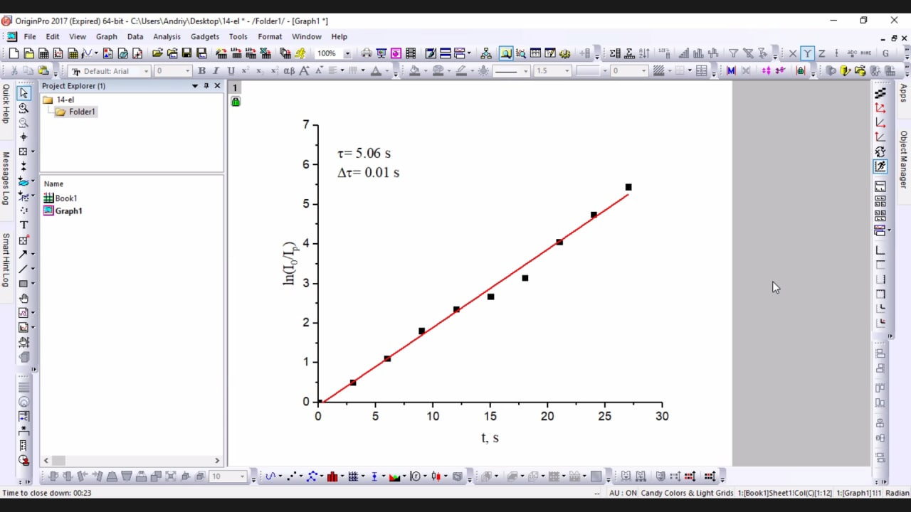

Рис. Крива розряджання конденсатора

Висновок: під час виконання даної лабораторної роботи, я вивчив процеси заряджання і розряджання конденсатора через опір, навчився користуватись конденсатором, мікроамперметром та вольтметром, складати з них схему та будувати графік на основі отриманих результатів.